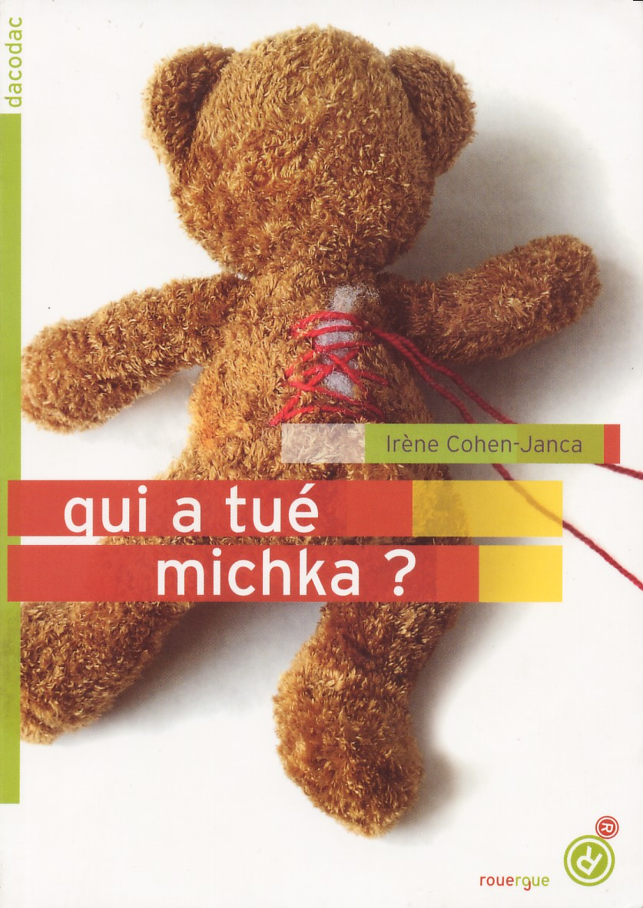
Débat autour du livre
Qui a tué Michka ?
De Irène Cohen-Janca

Président : Eythan

Eythan : On va avoir un débat sur Qui a tué Michka ? On peut commencer.
Carla : J’ai adoré le livre, car c’était du suspens tout au long du roman ; mais je n’ai pas aimé le début parce que Nora se plaint tout le temps et c’est agaçant.
Enëa : J’ai bien aimé la 1ère de couverture, parce que dans le livre l’auteure raconte que Nora a mis des mots dans le petit ourson et qu’on le voit recousu sur la photo.
Mathys : J’ai bien aimé ce livre sauf quand la fille manque de respect à la maman ; c’est pas bien.
Julien : Ce que je n’ai pas aimé, c’est que l’histoire ne m’a pas trop plu ; l’ours, je ne vois pas à quoi il sert.
João : Je n’ai pas trop aimé, parce qu’on n’a pas vraiment tué Michka comme c’est dit dans le titre ; il n’y a pas un vrai meurtre.
Laura : Ce que j’ai aimé, c’est qu’on découvre des choses petit à petit ; on a compris qu’elle cachait des petits papiers dans l’ours, et on comprend après que c’était ses secrets. On découvre que ce n’était pas le sens qu’on croyait.
Yann : J’ai bien aimé ce livre, mais comme João j’ai été trompé par le titre ; ça n’a pas la même signification « il a été tué ».
Johlan : Je ne suis pas d’accord avec Julien. Il a dit que l’ours n’avait rien à faire dans l’histoire. Je trouve que l’ourson est important parce qu’il est dans le titre. Comme Nora a perdu la peluche, ça l’incite à faire des choses qu’elle n’aurait pas faites si elle ne l’avait pas perdue.
Rafael : Je pense que le moment où la grand-mère raconte l’histoire, c’est inutile…
Eythan : C’est la tante qui raconte !
Rafael : … parce qu’elle n’apporte rien à l’histoire.
Léia : Mais si ! Parce que quand elle lit l’histoire, l’ours de l’album préfère s’offrir à un enfant malade, et à la fin du roman, quand sa mère lui dit qu’elle a donné sa peluche, Nora peut se dire que ce n’est pas grave.
Le maître : Effectivement, ça ne fait pas avancer l’histoire, mais c’est important car la lecture de l’album est une clé de lecture du roman.
Anna : Nora n’a pas été gentille ; dans l’ourson, les mots étaient méchants. Et elle pense que sa mère ne l’aime pas et c’est faux.
Le maître : Ça ne vous est jamais arrivé de penser des horreurs sur vos parents et que ce n’est pas juste ?
Anna : Oui, mais elle les a écrites, alors que nous on ne fait que les penser.
Nathan : Je trouve qu’il n’y avait pas assez de chapitres.
Anna : Ça ne sert à rien d’avoir beaucoup de chapitres si ça ne fait pas avancer l’histoire.
Léia : Je ne suis pas d’accord avec Anna sur ce qu’elle pense de Nora ; elle a le droit d’écrire des mots, c’est comme un journal intime. Et c’est la mère qui a tort, elle n’aurait pas dû fouiller dans ses affaires.
Nolan : Je suis d’accord avec Carla. Le début est ennuyeux, je n’étais pas dans l’histoire ; et au moment où la tante lit l’histoire de l’album, je suis entré dedans.
Carla : Je suis d’accord avec Léia, la maman est un peu injuste. J’ai aussi aimé ce livre car c’est un peu dramatique, comme une enquête. J’ai aimé quand la tante lit l’histoire, il y a un lien avec la fin.
Ludivine : J’ai bien aimé, mais l’oiseau ne sert à rien. Il vient juste une fois et on ne le revoit plus. C’était inutile.
Matt : Pas d’accord ! L’oiseau est un réconfortant quand Nora est énervée après sa mère.
Julien : Je n’ai pas trop aimé ce livre : Nora manque de maturité ( elle pense que sa mère ne l’aime pas, et même qu’elle lui préfère sa sœur ) et le livre n’est pas très réaliste ( c’est bizarre que par hasard la mère trouve la peluche et va penser à la recoudre alors qu’elle est en plein déménagement ).
Ludivine : Je ne suis pas d’accord avec toi, si la maman voit que Nora y tient, elle va la recoudre pour lui faire plaisir.
Laura : Je trouve que quand on a commencé le livre, on ne s’attend pas à la fin ( comme « ils se marièrent et eurent beaucoup d’enfants » ) et j’ai bien aimé qu’on ne puisse pas prévoir.
Maélys : J’ai bien aimé ce livre pour l’action, mais je n’ai pas aimé la fin. Si ça se trouve, la mère ment et elle n’est peut-être pas la mère de Nora.
Mathys : Dans l’histoire de Michka lue par la tante, je trouve l’ourson courageux, il se sacrifie pour un enfant.
Le maître : Cet album existe et il fait partie d’une collection Les albums de Père Castor, qui permettait aux enfants de découvrir des valeurs avec des héros souvent positifs.
Yann : Je ne suis pas d’accord avec Julien ; elle n’est pas immature de penser que sa mère préfère sa sœur. Etre mature, c’est pas ça, c’est être sérieux.
Julien : Non, la maturité, ce n’est pas être sérieux, c’est être intelligent.
Léia : La maturité ce n’est pas le sérieux ou l’intelligence, c’est ne pas être bébé… comme quand certain joue avec ses stylos pendant la classe.
Rafael : L’histoire n’est pas triste et ça me plaît.
Anna : Je ne suis pas d’accord avec Julien ; Nora n’est pas immature parce qu’elle croit qu’on lui préfère sa sœur. Je pense que nos petites sœurs, quand elles étaient bébés, on a tous pensé qu’elles étaient les chouchoutes ; et même encore un peu maintenant, mais on comprend nos mamans.
Le maître : Et si c’était ça la maturité ?
Nolan : Pas d’accord avec Julien par rapport au pur hasard. Si tu vas dans la chambre de ta sœur et que tu vois un jouet cassé, ça peut être réaliste que tu veuilles le réparer.
Carla : Je suis d’accord avec toi, mais ce roman n’est quand même pas réaliste, mais pas sur cet exemple. C’est l’histoire de Michka que je ne trouve pas réaliste avec cet ourson qui marche.
Julia : J’ai bien aimé ce livre, ça me permet de mieux connaître la famille de Nora et parce qu’il y a plusieurs actions.
Mathys : Je suis un peu d’accord avec Julien ; Nora n’est pas très mature … elle a encore un doudou.
Julien : Pour le réalisme, Nolan, je pourrais peut-être avoir une attention pour ma sœur ; mais là, ils sont en plein déménagement, il y a des cartons partout, c’est le bazar, ... alors, la peluche !
Anabelle : J’ai bien aimé l’histoire, j’aurais aimé qu’elle continue.
Le maître : Comme pour le dernier débat, cela revient à se poser la question de pourquoi il y a cette histoire ; quelle difficulté se présente au début du roman et est-elle résolue à la fin ? Je ne suis pas sûr qu’elle ait besoin d’être continué comme dans ces films à série qui n’en finissent pas et qui n’apportent rien.
Léia : Cela parle du manque d’attention et d’amour que vit Nora d’après elle.
Le maître : Je pense qu’il y a un manque de communication avec la maman ; est-il résolu à la fin du roman ?
Anaïs : J’ai aimé le suspens de ce livre ; l’oiseau, on ne sait pas ce qu’il est devenu, ça nous laisse la possibilité de deviner.
Anna : Je pense que lorsque la maman a rangé les affaires dans les cartons, c’est elle qui a vu et qui a pensé à réparer, c’est donc réaliste.
Mathys : Quand M. Nadaud a parlé de série, je suis d’accord mais il y a des suites qui sont intéressantes. On pourrait trouver une autre histoire avec un autre problème pour Nora.
Eythan : Je crois que tout le monde a aimé ce livre, sauf quelques-uns. Et on a dit qu’il faut être mature à partir d’un certain âge.

